ВЫЗОВЫ ВРЕМЕНИ И СОЦИАЛЬНЫЕ ИНИЦИАТИВЫ

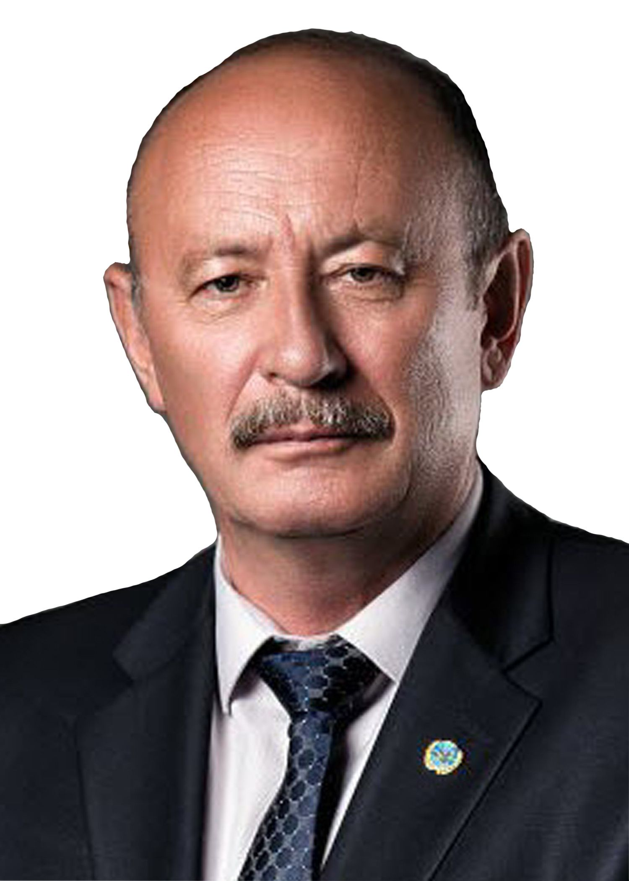 | Мурат МАШКЕНОВ,  генеральный секретарь  Казахстанской  Конфедерации труда

Генеральное соглашение между Правительством РК, республиканскими объединениями профсоюзов и республиканскими объединениями работодателей на 2021–2023 годы. Новый документ определил несколько важных направлений, в рамках которых будет вестись совместная работа. Если мы посмотрим на весь процесс разработки и подписания Генсоглашения ретроспективно, то, на мой взгляд, можно выделить несколько ключевых моментов.

Во-первых, наши переговоры с социальными партнёрами в рамках трипартизма вышли на качественно новый уровень после обращения Президента Касым-Жомарта Кемелевича Токаева с Посланием к народу Казахстана. Это Послание «Казахстан в новой реальности: время действий» от 1 сентября 2020 года подняло все актуальные вопросы социальной политики и стратегии государства в области ее реализации. Действительно, как подчеркивалось в Послании, назрела необходимость решения многих государственных и общественно значимых проблем, таких как самодостаточность национальной экономики, развитие отраслей промышленности, агропромышленного комплекса, малого и среднего бинеса, справедливого перераспределения национального дохода, проблем образования, здравоохранения и качества жизни казахстанцев. Это Послание было не только актуальным, но и требовало быстрейшей практической реализации.

Казахстанская конфедерация труда сразу поддержала объявленный Президентом новый экономический курс, базирующийся на 7 принципах, в том числе на таких, как справедливое распределение благ и обязанностей, развитие человеческого капитала и инвестиции в образование нового типа, принятие государством обоснованных решений и ответственность за них перед обществом.
Для профсоюзов важным моментом в Послании стал вопрос о необходимости новой парадигмы социальной политики республики с поручением Правительству разработать Социальный кодекс страны.
В Послании подчеркивалось, что социальное благополучие граждан – это главный приоритет. В связи с этим были намечены реформы по обеспечению граждан доступным жильем, доступным и качественным образованием с разработкой Концепции непрерывного образования.
Конфедерация труда также поддержала инициативу о введении прогрессивной шкалы налогообложения.

Сразу после выхода Послания мы включились в работу по его реализации.
Мы всегда активно принимали участие в работе Республиканской трёхсторонней комиссии по социальному партнёрству и регулированию социальных и трудовых отношений. Мы внесли предложение о необходимости реформирования этой комиссии вплоть до разработки нового закона «О социальном партнёрстве» и разработки нового «Положения о республиканской трёхсторонней комиссии по социальному партнёрству между Правительством и республиканскими объединениями работников и работодателей», чтобы полнее учитывались интересы государства, работодателей и работников. Это должно было способствовать экономической и социальной стабильности.

Во-вторых, свои коррективы в нашу работу внесла пандемия коронавируса. Эта глобальная трагедия стала поводом, чтобы задуматься о самых разных аспектах социальной политики. Пандемия наглядно показала, каким хрупким является наш привычный мир и насколько уязвимыми становятся все наши социальные гарантии в эпоху кризиса.
Охватившая весь мир пандемия унесла жизни сотен тысяч людей нашей планеты. Она вскрыла массу проблем в системе здравоохранения, как на государственном уровне, так и на мировом. В их числе: нехватка медицинского оборудования, средств защиты, лекарств. Особую озабоченность вызвала острейшая проблема нехватки медицинских работников – врачей, среднего медицинского персонала для решения задач в реализации противоэпидемиологических мероприятий.
Нам предстояло извлечь уроки из этих испытаний, подготовить свои обоснованные предложения для руководства страны, особенно в вопросах условий оплаты труда и государственного страхования медицинских работников, которые профсоюзами до этого многократно ставились, но не решались годами.

В-третьих, наше активное участие в работе Республиканской трёхсторонней комиссии было еще связано и с тем, что за последние годы Казахстанская Конфедерация труда значительно окрепла организационно и стала пользоваться авторитетом как внутри страны, так и за ее пределами. Никто уже не может говорить с нами свысока, отметая с порога любые наши инициативы.

В настоящее время в состав Конфедерации труда входят 10 республиканских отраслевых профсоюзов и три территориальных объединения с общей численностью более 800 тысяч членов профсоюзов, и она продолжает динамично развиваться.
По факту, Конфедерация труда является вторым республиканским Объединением профсоюзов Казахстана по численности своих членов.
При этом следует отметить, что в состав наших членских организаций входит большинство горнодобывающих и металлургических предприятий корпорации «Казахмыс» (более 60 тысяч членов); энергетической отрасли – Акционерной компании «KEGOC»; Актауский международный морской торговый порт; авиакомпания «Эйр Астана»; предприятия авто-электротранспорта и дорожного хозяйства; учреждения сферы образования и науки. Только одно Территориальное объединение профсоюзов «Алматинский союз профсоюзов» объединяет более 200 тысяч членов профсоюз Алматы и Алматинской области.

Более того, с 12 апреля 2019 года, Казахстанская конфедерация труда стала членом Международного объединения профсоюзов «Всеобщая Конфедерация профсоюзов», став единственным представителем от профсоюзов Казахстана (Федерация профсоюзов Казахстана вышла из состава ВКП в 2018 году).
Членство в объединении профсоюзов независимых государств СНГ со статусом официального представителя профсоюзов Казахстана в ВКП предоставило Казахстанской конфедерации профсоюзов юридические права и реальную практическую возможность активизировать свою международную деятельность. Как известно, Всеобщая конфедерация профсоюзов представлена в Межпарламентской Ассамблее государств СНГ и Межгосударственном Совете глав государств СНГ с правом совещательного голоса.

Эти три фактора: Послание Президента, борьба с пандемией и авторитет ККТ позволили нам с самого начала работы по подготовке трёхстороннего соглашения занять активные позиции по самым разным вопросам. Наши представители сделали все от нас зависящее, чтобы избежать формального подхода. Мы сразу поставили в качестве своей цели принятие работоспособного Генерального соглашения, которое стало бы фундаментом для развития социального диалога на всех уровнях.

В новом Генеральном соглашении прямо стоит вопрос о повышении роли профсоюзов в защите трудовых и социально-экономических прав работников.
Для выполнения положений раздела «Достойные условия и оплата труда» правительство начнёт работу по ратификации Конвенции Международной организации труда № 131 «Об установлении минимальной заработной платы с особым учётом развивающихся стран». В первом квартале 2021 года создана рабочая группа с утверждением плана работы по проведению консультаций. В число обсуждаемых вопросов вошла и ежегодная индексация заработной платы.
Уже был дан ряд конкретных поручений центральным государственным и местным исполнительным органам, в том числе:
- организовать комплексный анализ мер, реализуемых работодателями Казахстана по оптимизации штатов и условий оплаты труда;
- проработать вопрос по внедрению единых стандартов оплаты труда;
- активизировать работу отраслевых трёхсторонних комиссий.

Основой социальной политики на предстоящие годы можно назвать совместную разработку проекта Социального кодекса и вопросов модернизации модели социальной политики. При этом в процессе повышения стандартов и норм социального обеспечения должны учитываться рекомендации Международной организации труда.
Среди конкретных обязательств обозначено рассмотрение вопроса увеличения предельного значения социального пособия по временной нетрудоспособности и реформирование системы обязательного страхования работника от несчастных случаев при исполнении им трудовых обязанностей.
В общем, можно сделать вывод, что уникальностью нового Генерального соглашения является его конкретика, четкие экономические показатели и новые обязательства, которые стороны приняли на себя. Теперь от всех нас зависит, как положения Генерального соглашения будут реализованы на практике. Впереди много работы, но мы помним, что дорогу осилит идущий, и готовы ответить на любой вызов времени.

